构筑测试体系
第4章
如果你想进行重构，首要前提就是拥有一个可靠的测试环境。就算你够幸运，有一个可以自动进行重构的工具，你还是需要测试。而且短时间内不可能有任何工具可以为我们自动进行所有可能的重构。
我并不把这视为缺点。我发现，编写优良的测试程序，可以极大提高我的编程速度，即使不进行重构也一样如此。这让我很吃惊，也违反许多程序员的直觉，所以我有必要解释一下这个现象。

4.1 自测试代码的价值
如果认真观察程序员把最多时间耗在哪里，你就会发现，编写代码其实只占非常小的一部分。有些时间用来决定下一步干什么，另一些时间花在设计上，最多的时间则是用来调试。我敢肯定每一位读者都还记得自己花在调试上的无数个小时，无数次通宵达旦。每个程序员都能讲出花一整天（甚至更多）时间只为找出一个小问题的故事。修复错误通常是比较快的，但找出错误却是噩梦一场。当你修好一个错误，总是会有另一个错误出现，而且肯定要很久以后才会注意到它。那时你又要花上大把时间去寻找它。
我走上“自测试代码”这条路，肇因于1992年OOPSLA大会上的一次演讲。会场上有人（我记得好像是Dave Thomas）说：“类应该包含它们自己的测试代码。”这激发了我的灵感，让我想到一种组织测试的好方法。我这样解释它：每个类都应该有一个测试函数，并以它来测试自己这个类。
那时候我还着迷于增量式开发，所以尝试在结束每次增量时，为每个类添加测试。当时我开发的项目很小，所以我们大约每周增量一次。执行测试相当简单，但尽管如此，做这些测试还是很烦人，因为每个测试都把结果输出到控制台，而我必须逐一检查它们。我是个很懒的人，情愿当下努力工作以免除日后的工作。我意识到其实完全不必自己盯着屏幕检验测试所得信息是否正确，大可让计算机来帮我做这件事。我需要做的就是把我所期望的输出放进测试代码中，然后做一个比较就行了。于是我可以舒服地执行每个类的测试函数，如果一切都没问题，屏幕上就只出现一个OK。现在，这些类都能够“自我测试”了。

确保所有测试都完全自动化，让它们检查自己的测试结果。
此后再进行测试就简单多了，和编译一样简单。于是我开始在每次编译之后都进行测试。很快我发现自己的生产性能大大提高。我意识到那是因为我没有花太多时间去调试。如果我不小心引入一个可被现有测试捕捉到的错误，那么只要执行测试，它就会向我报告这个错误。由于测试本来是可以正常运行的，所以我知道这个错误必定是在前一次执行测试后引入的。由于我频繁地进行测试，每次测试都在不久之前，因此我知道错误的源头就是我刚刚写下的代码。而由于我对那段代码记忆犹新，分量也很小，所以就能轻松找到错误。从前需要一小时甚至更多时间才能找到的错误，现在最多只需两分钟就找到了。之所以能够拥有如此强大的侦错能力，不仅仅因为我构筑的类能够自我测试，也因为我频繁地运行它们。
注意到这一点后，我对测试的积极性更高了。我不再等待每次增量结束，只要写好一点功能，就立即添加测试。每天我都会添加一些新功能，同时也添加相应的测试。那些日子里，我很少花一分钟以上的时间在调试上面。
一套测试就是一个强大的bug侦测器，能够大大缩减查找bug所需要的时间。
当然，说服别人也这么做并不容易。编写测试程序，意味要写很多额外代码。除非你确切体验到这种方法对编程速度的提升，否则自我测试就显不出它的意义。很多人根本没学过如何编写测试程序，甚至根本没考虑过测试，这对于编写自我测试代码也很不利。如果需要手动运行测试，那更是令人烦闷；但如果可以自动运行，编写测试代码就真的很有趣。
实际上，撰写测试代码的最有用时机是在开始编程之前。当你需要添加特性的时候，先写相应测试代码。听起来离经叛道，其实不然。编写测试代码其实就是在问自己：添加这个功能需要做些什么。编写测试代码还能使你把注意力集中于接口而非实现（这永远是件好事）。预先写好的测试代码也为你的工作安上一个明确的结束标志：一旦测试代码正常运行，工作就可以结束了。
频繁进行测试是极限编程[Beck，XP]的重要一环。极限编程一词容易让人联想起那些编码飞快、自由散漫的黑客，实际上极限编程者都是十分专注的测试者。他们希望尽可能快速开发软件，而且也知道测试能让他们尽可能快速地前进。
大道理先放在一边。尽管我相信每个人都可以从编写自我测试代码中受益，但这并不是本书重点。本书谈的是重构，而重构需要测试。如果你想重构，就必须编写测试代码。本章将教你用Java编写测试代码的起步知识。这不是一本专讲测试的书，所以我不想讲得太仔细。但我发现，少许测试就足以带来惊人的利益。
和本书其他内容一样，我以实例来介绍测试手法。开发软件的时候，我一边撰写代码，一边撰写测试代码。但是当我和他人并肩重构时，往往得面对许多无法自我测试的代码。所以重构之前我们首先必须改造这些代码，使其能够自我测试。
Java之中的测试惯用手法是testing main，意思是每个类都应该有一个用于测试的main()。这是一个合理的习惯（尽管并不那么值得称许），但可能不好操控。这种做法的问题是很难轻松运行多个测试。另一种做法是：建立一个独立类用于测试，并在一个框架中运行它，使测试工作更轻松。

4.2 JUnit测试框架
我用的是JUnit，一个由Erich Gamma和Kent Beck[JUnit]开发的开源测试框架。这个框架非常简单，却可让你进行测试所需的所有重要事情。本章中我将运用这个测试框架来为一些IO类开发测试代码。
首先创建一个FileReaderTester类来测试文件读取器。任何包含测试代码的类（即测试用例）都必须继承测试框架所提供的TestCase类。这个框架运用Composite模式[Gang of Four]，允许你将测试代码聚集到测试套件（test suite）中，如图4-1所示。这些套件可以包含测试用例或其他测试套件。如此一来，我就可以轻松地将一系列庞大的测试套件结合在一起，并自动运行它们。
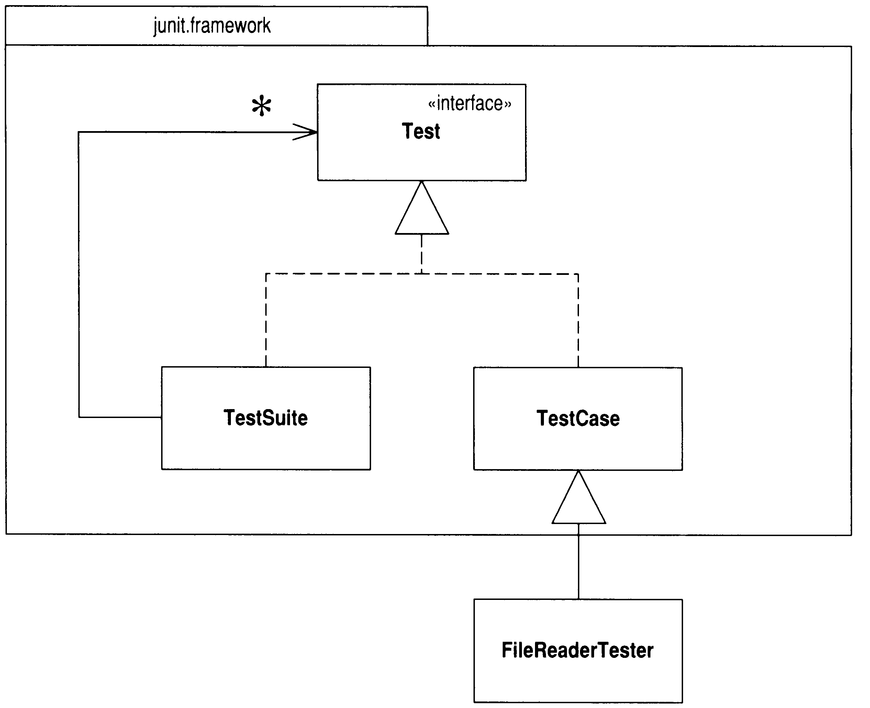
图4-1 测试框架的Composite结构
class FileReaderTester extends TestCase {
public FileReaderTester (String name) {
super(name);
}
}
这个新建的类必须有一个构造函数。完成之后我就可以开始添加测试代码了。我的第一件工作是设置测试夹具（test fixture），也就是用于测试的对象样本。由于我要读一个文件，所以先准备一个如下的测试文件：

Bradman 99.94 52 80 10 6996 334 29
Pollock 60.97 23 41 4 2256 274 7
Headley 60.83 22 40 4 2256 270* 10
Sutcliffe 60.73 54 84 9 4555 194 16
进一步运用这个文件之前，我得先准备好测试夹具。TestCase类提供两个函数专门针对此一用途：setUp()用来产生相关对象，tearDown()负责删除它们。在TestCase类中，这两个函数都只有空壳。大多数时候你不需要操心夹具的拆除（垃圾回收器会负责），但是在这里，以tearDown()关闭文件无疑是明智之举：

class FileReaderTester...
protected void setUp() {
try {
_input = new FileReader("data.txt");
} catch (FileNotFoundException e) {
throw new RuntimeException("unable to open test file");
}
}

protected void tearDown() {
try {
_input.close();
} catch (IOException e) {
throw new RuntimeException("error on closing test file");
}
}
现在我有了适当的测试夹具，可以开始编写测试代码了。首先要测试的是read()，我要读取一些字符，然后检查后续读取的字符是否正确：

public void testRead() throws IOException {
char ch = '&';
for (int i = 0; i < 4; i++)
ch = (char) _input.read();
assert ('d' == ch);
}
assert()扮演自动测试角色。如果assert()的参数值为true，一切良好；否则我们就会收到错误通知。稍后我会让你看看测试框架怎么向用户报告错误消息。现在我要先介绍如何将测试过程运行起来。
第一步是产生一个测试套件。为此，请设计一个suite()，如下所示：

class FileReaderTester...
public static Test suite() {
TestSuite suite = new TestSuite();
suite.addTest(new FileReaderTester("testRead"));
return suite;
}
这个测试套件只含一个测试用例对象，即FileReaderTester实例。创建测试用例对象时，我把待测函数的名称以字符串的形式传给构造函数，从而创建出一个对象，用以测试被指定的函数。这个测试通过Java反射机制和对象关联。你可以自由下载JUnit源码，看看它究竟如何做到。至于我，我只把它当作一种魔法。
要将整个测试运行起来，还需要一个独立的TestRunner类。TestRunner有两个版本，其中一个有漂亮的图形用户界面（GUI），另一个采用文字界面。我可以在main()函数中调用“文字界面”版：

class FileReaderTester...
public static void main (String[] args) {
junit.textui.TestRunner.run (suite());
}
这段代码创建出一个TestRunner，并要它运行FileReaderTester类。当我执行它，会看到：

.
Time: 0.110

OK (1 tests)
对于每个运行起来的测试，JUnit都会输出一个句点，这样你就可以直观看到测试进展。它会告诉你整个测试用了多长时间。如果所有测试都没有出错，它就会说OK，并告诉你运行了多少个测试。我可以运行上千个测试，如果一切良好，就会看到那个OK。对于自测试代码来说，这个简单的响应至关重要，没有它我就不可能经常运行这些测试。有了这个简单响应，你可以执行一大堆测试然后去吃个午饭（或开个会），回来之后再看看测试结果。
频繁地运行测试。每次编译请把测试也考虑进去——每天至少执行每个测试一次。
重构过程中，你可以只运行少数几项测试，它们主要用来检查当下正在开发或整理的代码。是的，你可以只运行少数几项测试，这样肯定比较快，否则整个测试会减低你的开发速度，使你开始犹豫是否还要这样下去。千万别屈服于这种诱惑，否则你一定会付出代价。
如果测试出错，会发生什么事？为了展示这种情况，我故意放一个bug进去：

public void testRead() throws IOException {
char ch = '&';
for (int i = 0; i < 4; i++)
ch = (char) _input.read();
assert ('2' == ch); // deliberate error
}
得到如下结果：

.F
Time: 0.220
!!!FAILURES!!!
Test Results:
Run: 1 Failures: 1 Errors: 0
There was 1 failure:
1) FileReaderTester.testRead
test.framework.AssertionFailedError
JUnit警告我测试失败，并告诉我这项失败具体发生在哪个测试身上。不过这个错误消息并不特别有用。我可以使用另一种形式的断言，让错误消息更清楚些：

public void testRead() throws IOException {
char ch = '&';
for (int i = 0; i < 4; i++)
ch = (char) _input.read();
assertEquals('m', ch);
}
你做的绝大多数断言都是对两个值进行比较，检验它们是否相等，所以JUnit框架为你提供assertEquals()。这个函数很简单：以equals()进行对象比较，以操作符==进行数值比较——我自己常忘记区分它们。这个函数也输出更具意义的错误消息：

.F
Time: 0.170

!!!FAILURES!!!
Test Results:
Run: 1 Failures: 1 Errors: 0
There was 1 failure:
1) FileReaderTester.testRead "expected:"m"but was:"d""
我应该提一下：编写测试代码时，我往往一开始先让它们失败。面对既有代码，要不我就修改它（如果我能接触源码的话），使它测试失败，要不就在断言中放一个错误期望值，造成测试失败。之所以这么做，是为了向自己证明：测试机制的确可以运行，并且的确测试了它该测试的东西（这就是为什么上面两种做法中我比较喜欢修改被测代码的原因）。这可能有些偏执，或许吧，但如果测试代码所测的东西并非你想测的东西，你真的有可能被搞迷糊。
除了捕捉失败（failures，也就是断言结果为false），JUnit还可以捕捉错误（errors，意料外的异常）。如果我关闭输入流，然后试图读取它，就应该得到一个异常。我可以这样测试：

public void testRead() throws IOException {
char ch = '&';
_input.close();
for (int i = 0; i < 4; i++)
ch = (char) _input.read(); // will throw exception
assertEquals('m', ch);
}
执行上述测试，得到这样的结果：

.E

Time: 0.110

!!!FAILURES!!!
Test Results:
Run: 1 Failures: 0 Errors: 1
There was 1 error:
1) FileReaderTester.testRead
java.io.IOException: Stream closed
区分失败和错误是很有用的，因为它们的出现形式不同，排除的过程也不同。
JUnit还包含一个很好的图形用户界面（见图4-2）。如果所有测试都顺利通过，窗口下端的进度条就呈绿色；如果有任何一个测试失败，进度条就呈红色。你可以丢下这个GUI不管，整个环境会自动将你在代码所做的任何修改连接进来。这是一个非常方便的测试环境。
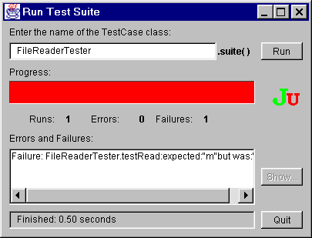
图4-2 JUnit的图形用户界面

单元测试和功能测试
JUnit框架的用途是单元测试，所以我应该讲讲单元测试（Unit Test）和功能测试（Functional Test）之间的差异。我一直挂在嘴上的其实是单元测试，编写这些测试的目的是为了提高程序员的生产率。至于让QA部门开心，那只是附带效果而已。单元测试是高度局部化的东西，每个测试类都隶属于单一包。它能够测试其他包的接口，除此之外它将假设其他包一切正常。
功能测试就完全不同。它们用来保证软件能够正常运作。它们从客户的角度保障质量，并不关心程序员的生产力。它们应该由一个喜欢寻找bug的独立团队来开发。这个团队应该使用重量级工具和技术来帮助自己开发良好的功能测试。
一般而言，功能测试尽可能把整个系统当作一个黑箱。面对一个拥有GUI的待测系统，它们通过GUI来操作那个系统。面对文件更新程序或数据库更新程序，功能测试只观察特定输入所导致的数据变化。
一旦功能测试者或最终用户找到软件中的bug，要除掉它至少需要做两件事。当然你必须修改代码，才得以排除错误，但你还应该添加一个单元测试，用来暴露这个bug。事实上，每当收到bug报告，我都首先编写一个单元测试，使bug浮现出来。如果需要缩小bug出没范围，或如果出现其他相关失败，我就会编写更多的测试。我使用单元测试来盯住bug，并确保我的单元测试不会有类似的漏网之……呃……虫。
每当你收到bug报告，请先写一个单元测试来暴露这个bug。
JUnit框架设计用来编写单元测试。功能测试往往以其他工具辅助进行，例如某些拥有GUI的测试工具，然而通常你还得撰写一些“专用于你的应用程序”的测试工具，它们能比通用的GUI脚本更好地达到测试效果。你也可以运用JUnit来执行功能测试，但这通常不是最有效的形式。在进行重构时，我会更多地倚赖程序员的好朋友：单元测试。

4.3 添加更多测试
现在，我们应该继续添加更多测试。我遵循的风格是：观察类该做的所有事情，然后针对任何一项功能的任何一种可能失败情况，进行测试。这不同于某些程序员提倡的“测试所有public函数”。记住，测试应该是一种风险驱动的行为，测试的目的是希望找出现在或未来可能出现的错误。所以我不会去测试那些仅仅读或写一个字段的访问函数，因为它们太简单了，不大可能出错。
这一点很重要，因为如果你撰写过多测试，结果往往测试量反而不够。我常常阅读许多测试相关书籍，而它们给我留下的印象是：测试需要做那么多工作，令我退避三舍。这种书起不了预期效果，因为它让你觉得测试有大量工作要做。事实上，哪怕只做一点点测试，你也能从中受益。测试的要诀是：测试你最担心出错的部分。这样你就能从测试工作中得到最大利益。
编写未臻完善的测试并实际运行，好过对完美测试的无尽等待。
现在，我的目光落到了read()。它还应该做些什么？文档上说，当输入流到达文件尾端，read()应该返回−1（在我看来这并不是个很好的协议，不过我猜这会让C程序员倍感亲切）。让我们来测试一下。我的文本编辑器告诉我，我的测试文件共有141个字符，于是我撰写了如下测试代码：

public
void testReadAtEnd() throws IOException {
int ch = -1234;
for (int i = 0; i < 141; i++)
ch = _input.read();
assertEquals(-1, _input.read());
}
为了让这个测试运行起来，我必须把它添加到测试套件中：

public static Test suite() {
TestSuite suite = new TestSuite();
suite.addTest(new FileReaderTester("testRead"));
suite.addTest(new FileReaderTester("testReadAtEnd"));
return suite;
}
当测试套件运行起来，它会告诉我其中各个测试用例的运行情况。每个用例都会调用setUp()，然后执行测试代码，最终调用tearDown()。每次测试都调用setUp()和tearDown()是很重要的，因为这样才能保证测试之间彼此隔离。也就是说我们可以按任意顺序运行它们，不会对它们的结果造成任何影响。
要常记住将测试用例添加到suite()，实在是件痛苦的事。幸运的是Erich Gamma和Kent Beck和我一样懒，所以他们提供了一条途径来避免这种痛苦。TestSuite类有个特殊的构造函数，它接受一个类为参数，创建出来的测试套件会将该类中所有以“test”起头的函数都当作测试用例包含进来。如果遵循这一命名习惯，就可以把我的main()改为这样：

public static void main (String[] args) {
junit.textui.TestRunner.run (new TestSuite(FileReaderTester.class));
}
这样，我写的每一个测试函数便都被自动添加到测试套件中。
测试的一项重要技巧就是“寻找边界条件”。对read()而言，边界条件应该是第一个字符、最后一个字符、倒数第二个字符：

public void testReadBoundaries() throws IOException {
assertEquals("read first char", 'B', _input.read());
int ch;
for (int i = 1; i < 140; i++)
ch = _input.read();
assertEquals("read last char", '6', _input.read());
assertEquals("read at end", -1, _input.read());
}
你可以在断言中加入一条消息。如果测试失败，这条消息就会被显示出来。
考虑可能出错的边界条件，把测试火力集中在那儿。
“寻找边界条件”也包括寻找特殊的、可能导致测试失败的情况。对于文件相关测试，空文件是个不错的边界条件：

public void testEmptyRead() throws IOException {
File empty = new File("empty.txt");
FileOutputStream out = new FileOutputStream(empty);
out.close();
FileReader in = new FileReader(empty);
assertEquals(-1, in.read());
}
在这里，我在测试夹具之外又为这个测试做了一些额外的准备。如果以后还需要空文件，我可以把这些代码移至setUp()，从而将“空文件”加入常规的测试夹具。

protected void setUp() {
try {
_input = new FileReader("data.txt");
_empty = newEmptyFile();
} catch (IOException e) {
throw new RuntimeException(e.toString());
}
}

private FileReader newEmptyFile() throws IOException {
File empty = new File("empty.txt");
FileOutputStream out = new FileOutputStream(empty);
out.close();
return new FileReader(empty);
}

public void testEmptyRead() throws IOException {
assertEquals(-1, _empty.read());
}
如果读取文件末尾之后的位置，会发生什么事？同样应该返回−1。现在我再加一个测试来探测这一点：

public void testReadBoundaries() throws IOException {
assertEquals("read first char", 'B', _input.read());
int ch;
for (int i = 1; i < 140; i++)
ch = _input.read();
assertEquals("read last char", '6', _input.read());
assertEquals("read at end", -1, _input.read());
assertEquals("readpast end", -1, _input.read());
}
可以看到，我在这里扮演“程序公敌”的角色。我积极思考如何破坏代码。我发现这种思维能够提高生产力，并且很有趣——它纵容了我心智中比较促狭的那一部分。
测试时，别忘了检查预期的错误是否如期出现。如果你尝试在关闭流后再读取它，就应该得到一个IOException异常，这也应该被测试出来：

public void testReadAfterClose() throws IOException {
_input.close();
try {
_input.read();
fail("no exception for read past end");
} catch (IOException io) {}
}
IOException之外的任何异常都将以一般方式形成一个错误。
当事情被认为应该会出错时，别忘了检查是否抛出了预期的异常。
请遵循这些规则，不断丰富你的测试。对于某些比较复杂的类，可能你得花费一些时间来浏览其接口，而在此过程中你可以真正理解这个接口。而且这对于考虑错误情况和边界情况特别有帮助。这是在编写代码的同时（甚至之前）编写测试代码的另一个好处。
随着测试类越来越多，你可以生成另一个类，专门用来包含由其他测试类所组成的测试套件。这很容易做到，因为一个测试套件本来就可以包含其他测试套件。这样，你就可以拥有一个“主控的”测试类：

class MasterTester extends TestCase {
public static void main(String[] args) {
junit.textui.TestRunner.run(suite());
}
public static Test suite() {
TestSuite result = new TestSuite();
result.addTest(new TestSuite(FileReaderTester.class));
result.addTest(new TestSuite(FileWriterTester.class));
// and so on...
return result;
}
}
什么时候应该停下来？我相信这样的话你听过很多次：“任何测试都不能证明一个程序没有bug。”确实如此，但这并不影响“测试可以提高编程速度”。我曾经见过好几种测试规则建议，其目的都是保证你能够测试所有情况的一切组合。这些东西值得一看，但是别让它们影响你。当测试数量达到一定程度之后，继续增加测试带来的效益就会呈现递减态势，而非持续递增；如果试图编写太多测试，你也可能因为工作量太大而气馁，最后什么都写不成。你应该把测试集中在可能出错的地方。观察代码，看哪儿变得复杂；观察函数，思考哪些地方可能出错。是的，你的测试不可能找出所有bug，但一旦进行重构，你可以更好地理解整个程序，从而找到更多bug。虽然我总是以单独一个测试套件开始重构，但前进途中我总会加入更多测试。
不要因为测试无法捕捉所有bug就不写测试，因为测试的确可以捕捉到大多数bug。
对象技术有个微妙处：继承和多态会让测试变得比较困难，因为将有许多种组合需要测试。如果你有3个彼此合作的抽象类，每个抽象类有3个子类，那么你总共拥有9个可供选择的类和27种组合。我并不总是试着测试所有可能组合，但我会尽量测试每一个类，这可以大大减少各种组合所造成的风险。如果这些类之间彼此有合理的独立性，我很可能不会尝试所有组合。是的，我总有可能遗漏些什么，但我觉得“花合理时间抓出大多数bug”要好过“穷尽一生抓出所有bug”。
测试代码和产品代码之间有个区别：你可以放心地复制、编辑测试代码。处理多种组合情况以及面对多个可供选择的类时，我经常这么做。首先测试“标准发薪过程”，然后加上“资历”和“年底前停薪”条件，然后又去掉这两个条件……。只要在合理的测试夹具上准备好一些简单的替换样本，我就能够很快生成不同的测试用例，然后就可以利用重构手法分解出真正常用的各种东西。
我希望这一章能够让你对于如何编写测试代码有一些感觉。关于这个主题，我可以说上很多，但如果那么做，就有点喧宾夺主了。总而言之，请构筑一个良好的bug检测器并经常运行它，这对任何开发工作都将大有裨益，并且是重构的前提。

本书所用的JUnit版本已非常古老，很多用法早已过时。请读者自行下载最新版本的JUnit，并参考相关文档来复现这些例子。——译者注

